УТРЕННЯЯ ЗАРЯДКА ДЛЯ РЕБЕНКА 6 — 7 ЛЕТ

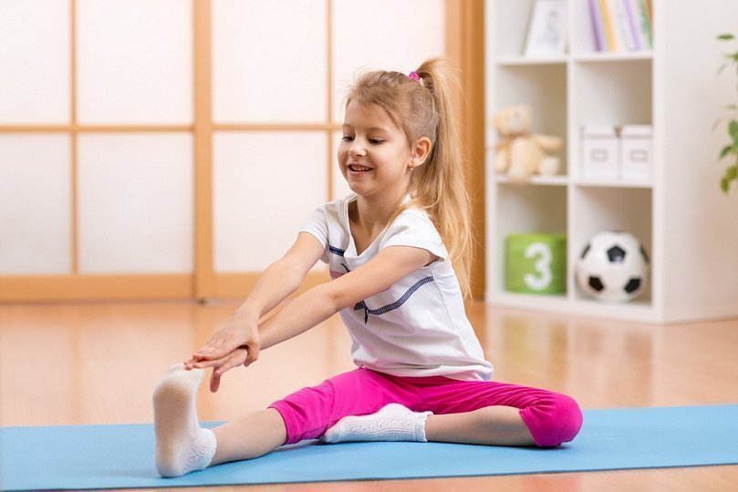

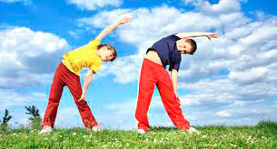

Перед тем, встать с постели сделайте упражнения для лица: рот, щеки,
глаза. После этого ребенок с удовольствием начнет выполнять упражнения. «Мимические» упражнения могут быть такими: поморгать глазами, изобразить гримасы, вдуть щёки и т. д. При этом можно говорить: «Сначала у нас просыпаются глазки, потом щечки, потом ротик, уши….». Затем, в положении лежа, сделайте упражнения для рук.
- Поднимите руки над головой и потрясите.
- Кистями рук выполняйте круговые движения.
- Поднимите руки вперед, потом разведите в сторону. Сожмите в кулак и отведите руки вправо, потом влево.
Ребенок готов к выполнению утренней зарядки. Физические упражнения можно выполнять как в комплексе, так и по отдельности. Упражнения в комплексе направлены на все части тела. Включите танцевальную музыку и приступайте к зарядке. Варианты упражнений:
- Ноги находятся на ширине плеч, руки поставьте на пояс. Делайте «скручивания» поочередно в разные стороны.
- Исходная позиция остается прежней. На первый счет руки вытянуть вперед и присесть, на второй ― встать и руки положить на пояс, на третий – развести руки в стороны, на четвертый – согните к плечам, на пятый – вернитесь в исходную позицию.

Пример утренней зарядки с мячом

- В руки возьмите маленький мяч и поднимите над головой. Делайте круговые движения корпусом.
- Мячик остается в руках. Руки поднимите и потянитесь вверх. Сделайте вместе с мячом наклоны в разные стороны, затем наклоны корпуса вперед и назад.
- Руки с мячом поднимите вверх. Встаньте на носки и слегка приседайте.

Комплекс упражнений №1 для детей 6 — 7 лет

- Руки развести в стороны, затем поднять вверх, потом вытянуть вперед и опустить. Выполнять несколько раз.
- Ноги поставить врозь, положить руки на пояс. Сделать простые наклоны в сторону. Затем можно усложнить задачу: к наклонам в сторону подключить наклоны корпуса вперед и назад.
- Выполнить приседания с вытянутыми вперед руками.
- Высоко поднимая ноги, выполните бег по кругу.
- Остановитесь и начинайте шагать на месте, чтобы восстановить дыхание.

Комплекс упражнений №2 для детей 6 — 7 лет

- Руки поставить на пояс, ноги — врозь. Для растяжения мышц шеи выполнить наклоны головой в правую и левую сторону, потом вперед и назад. После этого по часовой стрелке и обратно выполнить вращения головой.
- Руки вытянуть вперед, выполнить вращения в локтях в разные стороны.
- Руки на поясе, наклоняйтесь вперед-назад, вправо-влево.
- Выполнить бег на месте, затем перейти на шаг и восстановить дыхание.

Комплекс упражнений №3 для детей 6 — 7 лет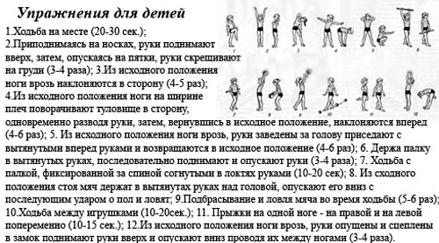

- Чтобы разогреть мышцы шеи, начинайте ходьбу на месте.
- Восстановите дыхание ― руки поднимите и опустите, и так несколько раз.
- Сделать рывки как прямыми, так и согнутыми руками.
- Выполнить на месте прыжки, руки поставить на пояс. Поочередно прыгать сначала на правой, потом на левой ноге.
Упражнения в комплексе необходимо повторять по 6-8 раз.
Важно, чтобы ребенок во время зарядки правильно дышал, не задерживал дыхание. Длительность зарядки не должна превышать 30 минут. Выполнять необходимо в хорошо проветренной комнате.
Чтобы ребенок постоянно хотел заниматься зарядкой по утрам, можно использовать веселую зарядку для детей 6-7 лет. Например, «Зарядка в стихах», упражнение «Зверята» (дать возможность ребенку показать животных или птиц, цапля – стоять на одной ноге, лягушка – прыгать, птица – махать руками и т.д.). Можете поэкспериментировать и дать возможность ребенку придумать свои упражнения. Также ребенок может выступать в качестве наставника и придумать свои движения, которые вы должны будете повторить. Развлечь ребенка можно как угодно, главное проявить фантазию и смекалку.

